Les éditeurs
Le wiki possède deux éditeurs, c'est-à-dire deux moyens de rédiger les pages. Il y a l'éditeur CKG et l'éditeur DW. Tu as un bouton dans la page d'édition qui te permet de changer d'éditeur selon tes préférences. L'action sur ce bouton fermera la page d'édition, en vous demandant si vous voulez sauver les modifications déjà effectuées dans la page, et il faudra rouvrir la page en mode édition pour voir le changement d'éditeur.
Quel que soit l'éditeur que tu veux utiliser, n'hésite pas avant d'éditer ta première « vraie » page dans le wiki à faire des essais dans le bac à sable. Le bac à sable est fait pour que les utilisateurs puissent tester les choses.

Éditeur DW
C'est l'éditeur par défaut de Dokuwiki. Le principe de rédaction est basé sur un langage qui va être interprété par le wiki pour générer le contenu mis en forme.
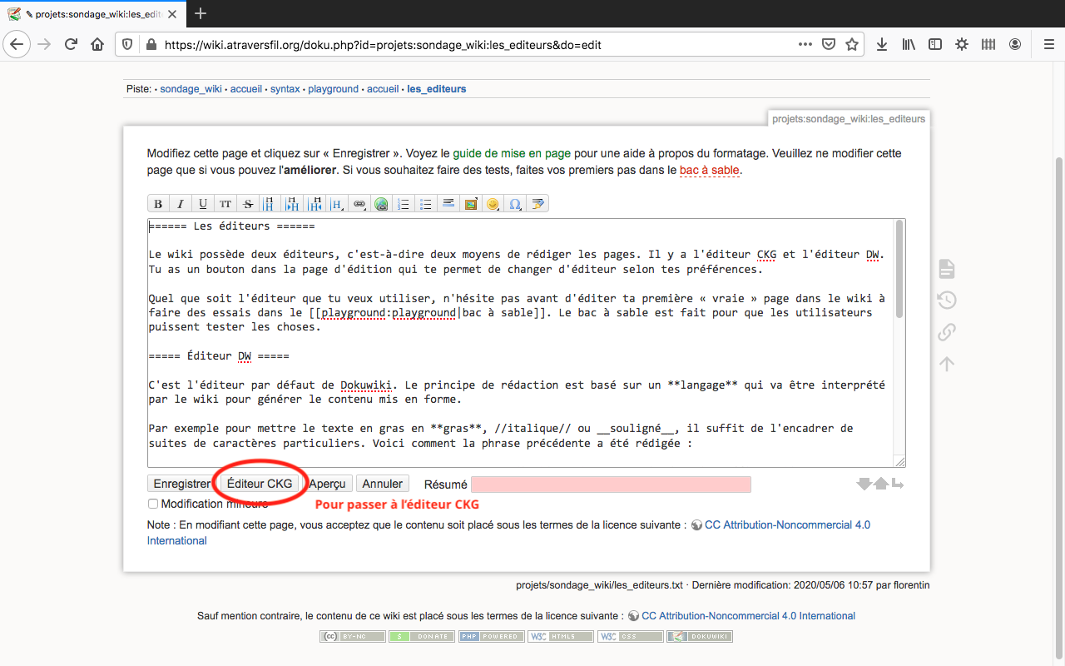
Par exemple pour mettre le texte en gras en gras, italique ou souligné, il suffit de l'encadrer de suites de caractères particuliers. Voici comment la phrase précédente a été rédigée :
Par exemple pour mettre le texte en gras en **gras**, //italique// ou __souligné__, il suffit de l'encadrer de suites de caractères particuliers.
La page syntaxe précise plus en détail le langage utilisé par l'éditeur DW pour rédiger des pages. Tu peux également utiliser la barre au-dessus de la zone d'édition mais toutes les possibilités ne sont pas représentées.
On t'invite à privilégier cet éditeur car il permet de structurer la page avec un formatage agréable tout en maintenant une lisibilité élevée du code source, c'est-à-dire le texte qui est derrière la page que tu vois dans ton navigateur.

Éditeur CKG
Cet éditeur a l'avantage de te permettre de visualiser directement ce que tu rédiges, pas besoin taper des caractères particuliers pour mettre en gras, tu as juste à cliquer sur le bouton dans le menu comme dans un logiciel de traitement de texte.
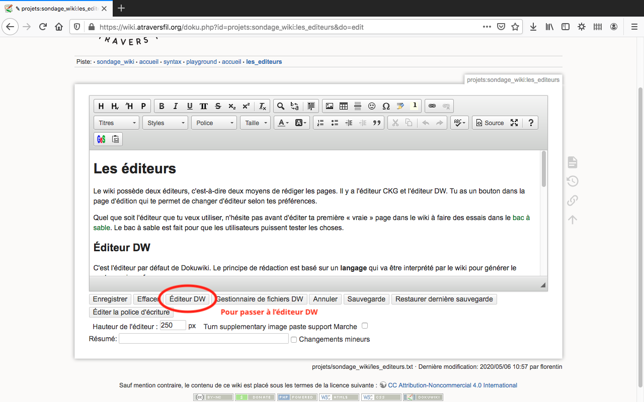
Cet éditeur semble a priori beaucoup plus riche que l'éditeur DW mais en réalité il permet de faire la même chose à quelques exceptions près. Par contre il ne maintient pas forcément une lisibilité élevée du code source ce qui peut être gênant à la longue pour ceux qui utilisent l'autre éditeur.

